今日动态
第二周 3月10日 星期二 晴
出勤：本班今日出勤人数26人。5人缺勤。
1.晨间来园：
于轩霖、吴弈满、杨晨泽、龙承超、吴卓奕、王一诺、马瑞宇、王梓熙、王瑾鹏、袁敬一、张何晟煜、张奕承、董程锦、汪书瑶、陈梓沫、鹿思桐、陶安朵、万书禾、万忻愉、高浠柠、尹景言、蒋昕依、吕槿宸、周以真、丁浩宸、钱宇珩等宝宝今天都是开开心心来园的，真棒！
2.生活观察：
观察时间：2026.3.10
观察对象：小二班今日来园幼儿
观察目的：具有良好的生活习惯与生活能力（指向能力）
观察内容：
①坚持午睡
②主动饮用白开水
③游戏后整理好玩具
④按时进餐（点心、午餐）
观察背景：
纵观幼儿在园一日生活中的各种小事 ，已经进行了一段时间的“具有良好的生活习惯与生活能力”观察记录。旨在让幼儿保持有规律的生活，养成良好的作息、饮食、卫生习惯。如：早睡早起、每天午睡、按时进餐、吃好午餐等。
（备注：家园共同合作，才是最高效的方式呀！）
儿童 | 坚持午睡 | 及时补充水份 | 整理好玩具 | 用好点心、吃完午餐
刘雨辰 | 请假
于轩霖 | ★ | ★ | ★ | ★
吴弈满 | ★ | ★ | ★ | ★
杨晨泽 | ★ | ★ | ★ | ★
龙承超 | ★ | ★ | ★ | ★
印瀚铭 | 请假
吴卓奕 | ★ | ★ | ★ | ★
王一诺 | ★ | ★ | ★ | 饭没吃完
马瑞宇 | ★ | ★ | ★ | ★
王梓熙 | ★ | ★ | ★ | 饭没吃完
王瑾鹏 | 入睡晚 | ★ | ★ | ★
袁敬一 | ★ | ★ | ★ | ★
夏梓宸 | 请假
张何晟煜 | 入睡晚 | ★ | ★ | ★
张奕承 | ★ | ★ | ★ | 菜没吃完
董程锦 | ★ | ★ | ★ | ★
汪书瑶 | ★ | ★ | ★ | ★
陈梓沫 | ★ | ★ | ★ | ★
鹿思桐 | ★ | ★ | ★ | 菜没吃完
陶安朵 | ★ | ★ | ★ | ★
万书禾 | ★ | ★ | ★ | ★
万忻愉 | ★ | ★ | ★ | 米饭没吃完
高浠柠 | ★ | ★ | ★ | ★
李司瑶 | 请假
尹景言 | ★ | ★ | ★ | 饭没吃完
蒋昕依 | ★ | ★ | ★ | 菜没吃完
吕槿宸 | ★ | ★ | ★ | ★
周以真 | ★ | ★ | ★ | ★
丁浩宸 | ★ | ★ | ★ | ★
钱宇珩 | ★ | ★ | ★ | ★
张益笑 | 请假

3.区域游戏
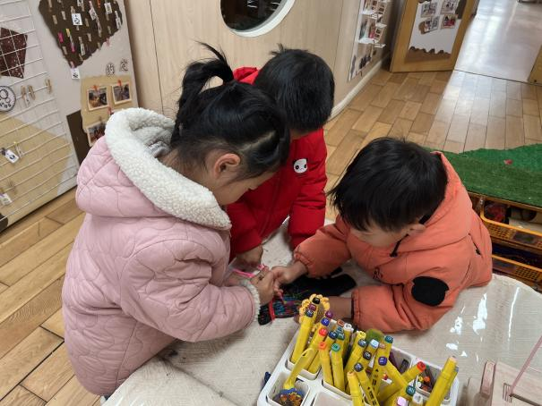  丁浩宸、陶安朵、于轩霖在美工区用刮画纸刮画。 | 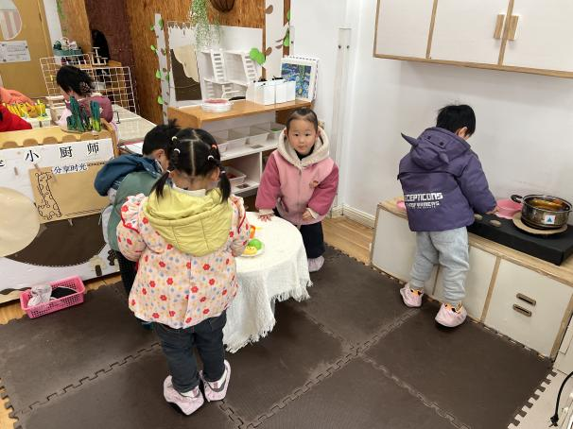  王一诺、蒋昕依、万忻愉、袁敬一在娃娃家玩烧饭的游戏。
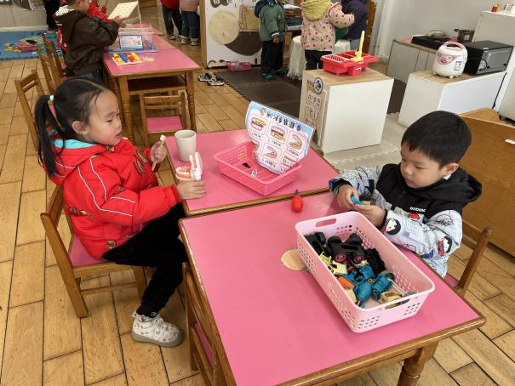  王梓熙在生活区玩修车的游戏，高浠柠在玩刷牙的游戏。 | 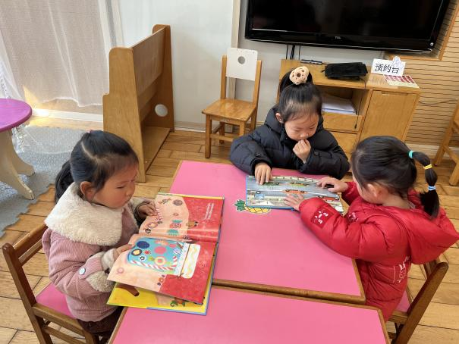  陈梓沫、鹿思桐、尹景言在图书区阅读绘本。

4.集体活动
《看图讲述：自己的事情自己做》
本次活动是一节看图讲述活动，通过四幅图片的提供：宝宝自己穿衣、刷牙、洗脸、吃饭，让幼儿自由交流从图片中看到了什么，懂得自己的事情要自己做。图片内容浅显易懂，贴近幼儿实际生活，有利于引起幼儿共鸣，从而产生讲述的兴趣。
于轩霖、吴弈满、杨晨泽、龙承超、吴卓奕、王一诺、马瑞宇、王梓熙、王瑾鹏、袁敬一、张何晟煜、张奕承、董程锦、汪书瑶、陈梓沫、鹿思桐、陶安朵、万书禾、万忻愉、高浠柠、尹景言、蒋昕依、吕槿宸、周以真、丁浩宸、钱宇珩能看懂图片，并尝试用简单的语言讲述图片内容。

5.温馨提示
1.今天上延时班的小朋友4点50放学，请准时接孩子。
2.今天发现部分幼儿指甲较长，请家长关注，并及时帮孩子剪一下2.春天是各种传染病的高发季节，如有问题及时告知老师，切勿隐瞒。

